Часть II. Описание объекта закупки: Техническое задание

товар должен быть новым и ранее не использованным, не иметь дефектов, связанных с конструкцией, материалами или функционированием, при его использовании, отвечать санитарным и экологическим требованиям, действующим на территории Российской Федерации.
В комплекте с товаром поставляются все необходимые сертификаты на указанный товар, а также другие документы, подтверждающие качество товара в соответствии с требованиями законодательства РФ. Все материалы и комплектующие, используемые в производстве поставляемого Товара сертифицированы. Каждое изделие имеет паспорт предприятия-изготовителя, гарантийный талон, предусмотренные законодательством сертификаты качества и соответствия ГОСТ для данного вида продукции. Срок гарантии товара составляет 24 месяца со дня приемки заказчиком. Код товара по ОКПД 2: 25.11.23.119 Конструкции и детали конструкций из черных металлов прочие, не включенные в другие группировки.

- Наименование, эскиз и характеристики товара:

Наименование, эскиз, размеры.

(В целях более точного и четкого описания характеристик объекта закупки в таблице размещен эскиз, содержащий вид закупаемого товара (соотношение требований с размещенным эскизом условное, в случае противоречий необходимо руководствоваться требованиями к характеристикам, изложенных в текстовом обозначении)
Защитная кабина в процессуальной зоне залов  судебных заседаний. Тип №1  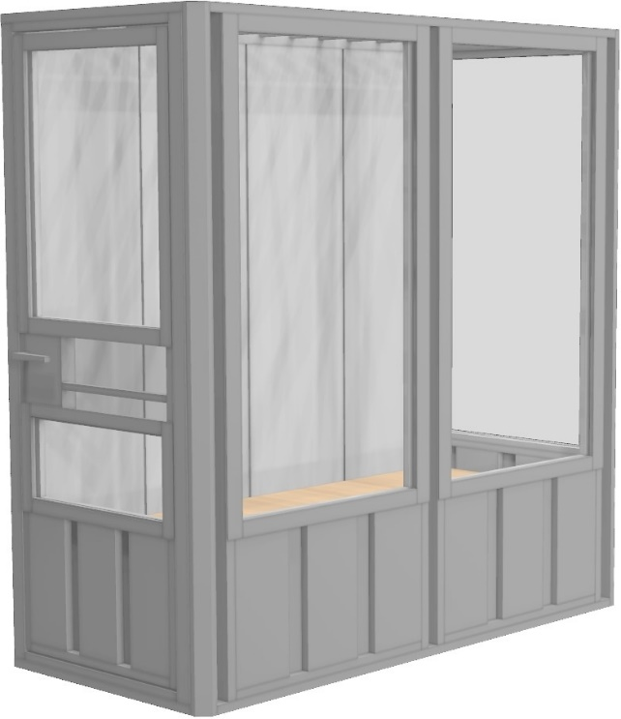  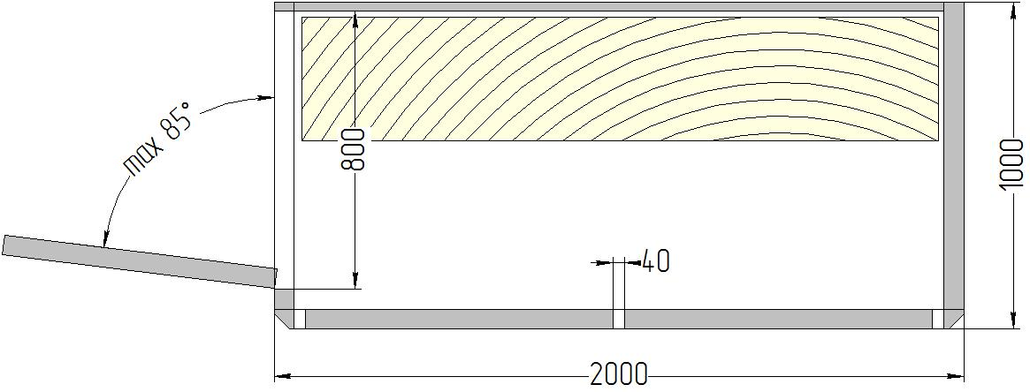 | Размеры кабины:  Ширина не более 2050 и не менее 2000 мм.  Глубина не более 1250 менее 1150 мм.  Высота не более 2300 и не менее 2260 мм.  Цвет кабины: Серый (RAL 7037).  либо: Коричневый (RAL 8017)  Размеры скамьи:  Длина скамьи: не менее 1850 и не более 1890 мм.  Высота: не менее 460 и не более 480 мм.  Глубина: не менее 370 и не более 390 мм.  Дверь расположена с правой стороны кабины, навеска двери «левая».  Количество: 1 шт.  Дверь расположена с левой стороны кабины, навеска двери «правая».  Количество: 1 шт.
2. Кабина изолирующая модульная ударостойкая для подсудимых должна быть спроектирована и изготовлена с учетом требований СП 152.1325800.2018 «Свод правил. Здания федеральных судов. Правила проектирования» (с изменениями), утвержденного Приказом Министерства строительства и жилищно-коммунального хозяйства Российской Федерации от 15 августа 2018 г. № 524/пр (далее - СП 152.13330.2018).
3. В комплекте с кабиной должны быть предоставлены следующие документы: спецификация комплекта отгрузки, комплект технической документации, включающий: сертификат, подтверждающий защитные свойства остекления, паспорт кабины, гарантийный талон, регламент технического обслуживания изделия.
4. Кабина изолирующая должна иметь модульную сборно-разборную конструкцию, основой которой является стальной каркас и собираться из основных модулей: силовая рама, базовый модуль, потолочный модуль, модуль двери, боковой модуль, фасадные модули, угловые травмобезопасные элементы, панели задней стенки, скамья. При проектировании и изготовлении кабины необходимо обеспечить максимальную готовность модулей. Сборка модулей, установка уплотнительных элементов и панелей остекления должны быть произведены в заводских условиях. Сборка кабины должна производиться на винтовые соединения. Класс прочности винтов не менее 10.9 по ГОСТ ISO 7380-1-2014 Винты с полукруглой головкой. Часть 1. Винты с полукруглой головкой и шестигранным углублением. Конструкция кабины должна обеспечивать скрытность установки узлов соединения элементов.
5. В конструкции кабины не допускается применение арматурных прутьев, стальных уголков, стальных профильных труб прямоугольного либо квадратного сечения, а также алюминиевых профилей и декоративных панелей или листов ЛДСП, МДФ или пластика.
6. Работы по монтажу защитной кабины должны выполняться в соответствии с Федеральным законом № 384 от 30.12.2009 (Технический регламент о безопасности зданий и сооружений). При проведении работ по монтажу кабины запрещено применение сварочного оборудования. Монтаж и установка изделия в зале суда производится в присутствии уполномоченного представителя Заказчика.
7. Силовой каркас кабины должен быть изготовлен из стального гнутого профиля, специально разработанного и предназначенного для выполнения функции несущего каркаса изолирующих конструкций. Стальной профиль должен иметь сложное замкнутое сечение, обеспечивающее стойкость к силовому воздействию на конструкцию. Профиль должен иметь сечение не менее 60х30 мм и быть изготовлен методом холодной деформации из стального листового проката ГОСТ 16523-97 «Прокат тонколистовой из углеродистой стали качественной и обыкновенного качества общего назначения. Технические условия», толщиной не менее 2 мм. Конструкция профиля силового каркаса должна обеспечивать установку модулей остекления и двери кабины на винтовые соединения резьбой не менее М10.
8. Модули остекления и дверь кабины должны быть изготовлены из стального гнутого профиля, специально разработанного и предназначенного для изготовления светопрозрачных изолирующих конструкций. Стальной профиль должен иметь сложное замкнутое сечение, обеспечивающее установку элементов остекления и стойкость к силовому воздействию на конструкцию. Профиль должен иметь сечение не менее 60х45 мм и быть изготовлен методом холодной деформации из стального листового проката ГОСТ 16523-97 «Прокат тонколистовой из углеродистой стали качественной и обыкновенного качества общего назначения. Технические условия», толщиной не менее 2 мм. Для остальных элементов конструкции необходимо использование стального профиля различного сечения с толщиной стенки не менее 2 мм.
9. Все модули остекления и модуль двери должны быть выполнены в едином стилевом решении. Верхняя часть модулей должна содержать светопрозрачное заполнение, отвечающее требованиям п. 11 настоящего технического задания. Высота светопрозрачного заполнения не менее 1580 мм. Нижняя часть модулей, до уровня 600 мм должна быть оснащена декоративными жалюзийными панелями. Заполнение нижней части модулей должно быть выполнено из конструкционной листовой стали ГОСТ 16523-97 «Прокат тонколистовой из углеродистой стали качественной и обыкновенного качества общего назначения. Технические условия» толщиной 2 мм с двойным контуром, обеспечивающим движение воздушных масс для естественной вентиляции, но исключающим возможность передачи предметов.
10. Крепление светопрозрачного заполнения должно быть выполнено в заводских условиях и производиться с наружной стороны кабины цельными рамами с механическим креплением, исключающим снятие рам без применения режущего инструмента. Для уплотнения должен применяться эластичный уплотнитель, установленный в заводских условиях таким образом, что его снятие после установки исключено.
11. Для остекления кабины должно быть использовано светопрозрачное остекление, выполненное из ударостойкого стекла устойчивого ко взлому и пробиванию. Для соответствия указанным требованиям, остекление кабины должно быть сертифицировано по действующему ГОСТ 30826-2014 п. 5.1.7 класс защиты по ударостойкости Р5А, ГОСТ 30826-2014 п. 5.1.8 класс защиты по взломостойкости Р1В. Стекла должны иметь маркировку, подтверждающую сертификацию остекления на соответствие указанным требования, нанесенную несмываемым способом. Маркировка должна содержать в себе информацию об изготовителе стекла, соответствие ГОСТу и соответствие требуемым класса защиты остекления.
12. Требования к потребительским свойствам остекления: Светопрозрачное заполнение должно быть оптически прозрачным. Толщина стекла должна быть не менее 16 мм.
13. Для обеспечения естественного воздухообмена в количестве 3 м3 на 1 м2 площади кабины в соответствии со СНиП 41-01-2003 «Отопление, вентиляция и кондиционирование», кабину необходимо оснастить вертикальными сквозными проемами шириной не менее 35, но не более 45 мм, расположенными в фасадной части кабины между модулями остекления.
14. В боковой части кабины необходимо установить модуль двери. После сборки кабины должна быть обеспечена возможность переноса модуля двери на другую сторону кабины.
15. Описание конструкции двери. Металлическая дверь должна быть оборудована трёхригельным врезным замком сувальдного типа. Замок должен иметь защелку, фиксирующую дверь в закрытом состоянии и приводимую в действие стальной ручкой. Для дополнительного закрывания дверь должна быть оборудована независимой задвижкой, расположенной в замковой зоне. Задвижка должна иметь конструктивные элементы, обеспечивающие фиксацию в закрытом состоянии с помощью навесного замка или наручников. Все запирающие механизмы кабины должны быть расположены внутри полотна двери и не иметь доступа изнутри кабины. Доступ к запирающим механизмам для обслуживания либо ремонта должен быть возможен только с наружной стороны кабины при условии использования специальных инструментов.
Для навески двери необходимо использовать стальные петли размером не менее 140 мм, содержащие в конструкции упорные подшипники. В центральной части двери необходимо предусмотреть проем для снятия наручников высотой не менее 215, но не более 225 мм. Для удобства использования верхняя граница проема для снятия наручников должна располагаться на уровне не менее 1090, но не более 1100 мм. В центральной части проема необходимо установить стальную перекладину сечением не менее 20х20 мм для исключения возможности покинуть кабину через проем для снятия наручников.
В конструкции двери должно быть предусмотрено специальное устройство, ограничивающее угол открывания двери. Для предотвращения травм все подвижные элементы устройства должны быть встроены в полотно двери и не иметь выступающих частей и элементов. Для изменения установленного угла раскрытия двери в диапазоне от 85 град. до 65 град. в конструкции устройства должна быть предусмотрена соответствующая регулировка.
16. Внешние угловые соединения кабины должны быть оборудованы декоративными травмобезопасными стальными накладками со скошенной плоскостью, не имеющими острых углов. Накладки необходимо выполнить из стального листа толщиной не менее 2 мм. Накладки должны иметь покрытие, соответствующее цвету конструкции кабины.
17. Внутри кабины, по всей площади задней стенки должны быть установлены металлические профилированные панели, выполненные из стального листа. Для усиления стального листа в конструкции панелей необходимо предусмотреть горизонтальные ребра жесткости, выполненные из стального гнутого профиля с толщиной стенки не менее 2 мм. Стальные панели задней стенки должны быть окрашены с видимых сторон и иметь покрытие, соответствующее цвету конструкции кабины.
18. Изолирующую кабину необходимо оборудовать скамьей. Скамья должна состоять из металлокаркаса толщиной не менее 50 мм и панели из клееной древесины толщиной не менее 40 мм и шириной не менее 370 мм. Покрытие панели – акриловый износостойкий лак. Крепление панели к каркасу должно производиться на вандалостойкий крепеж. Места установки крепежа должны располагаться во внутренних полостях металлокаркаса и быть скрыты. Скамья должна быть надежно закреплена к каркасу кабины и полу помещения.
19. Необходимо предусмотреть крепление кабины к стенам и полу помещения самораскрывающимися анкерами Д10х120. Точки крепления должны располагаться в полостях силового каркаса кабины. После сборки кабины доступ к элементам крепления кабины должен быть исключен. Конструкция кабины должна обеспечивать полную скрытность установки анкеров.
20. Для отделки металлокаркаса кабины необходимо использовать полимерно-порошковое покрытие.

21. В комплекте с кабиной должны поставляться все крепежные изделия. Крепежные детали должны отвечать требованиям DIN EN ISO 10666-2000 «Винты сверлящие, имеющие самонарезающую резьбу. Механические и рабочие характеристики» и иметь защитно-декоративное покрытие по ГОСТ 9.303–84 «Единая система защиты от коррозии и старения. Покрытия металлические и неметаллические неорганические. Общие требования к выбору».
22. Для защиты элементов конструкции от повреждений при транспортировке, все модули должны поставляться в надлежащей упаковке.
23. Срок поставки товара: в течение 30 (тридцати) рабочих дней с даты подписания Контракта. Время поставки и место установки должны быть предварительно согласованы с представителем Заказчика.
24. Адрес поставки: ______.

Примечание:
1) при составлении Описания объекта закупки использованы стандартные показатели, условные обозначения и терминология, касающаяся технических и качественных характеристик объекта закупки, установленных в соответствии с техническими регламентами, стандартами и иными требованиями, предусмотренными законодательством Российской Федерации о техническом регулировании (в том числе для применения на добровольной основе).

